KULTURGÜTERSCHUTZ

Kulturgüterschutz | Protezione dei beni culturali
Konkrete Empfehlungen – Notfallplan | indicazioni operative - piano di emergenza
Handbuch Kulturgüterschutz: Notfallplan und Handlungsempfehlungen | Museen | Landesverwaltung | Autonome Provinz Bozen - Südtirol | Manuale di protezione dei beni culturali: piano di emergenza e indicazioni operative | Musei | Amministrazione provinciale | Provincia autonoma di Bolzano - Alto Adige

Pfarreien sind Eigentümer und Verwahrer von bedeutenden Kulturgütern und sollen so gut als möglich der Verpflichtung zu deren Schutz nachkommen.
Als erste Maßnahmen zur Vorbeugung von Schaden und zum Schutz der kulturellen Güter bei Brand, Wassereintritt, Rohrbruch, Überschwemmung oder sonstigen Schadensfällen sollte deshalb folgendes veranlasst werden:
- Das Inventarverzeichnis der Kulturgüter, das als Bilddokumentation im Pfarrbüro aufliegt, sichten und jene Objekte kennzeichnen, die im Schadensfall sofort und unmittelbar zu bergen sind und auch sichergestellt werden können.
- Den Raum bzw. den Ort, an dem die Archivalien und Kunstwerke verwahrt sind, inspizieren und auf das Gefahrenrisiko einschätzen.
- Kontakt mit dem Einsatzleiter der Freiwilligen Feuerwehr aufnehmen und bei einem Ortsaugenschein das Schadensrisiko einschätzen sowie Maßnahmen zur Bergung und Sicherstellung von Kulturgütern besprechen.
- Vorbeuge- und Schutzmaßnahmen, die umgehend getroffen werden können, beraten und veranlassen.
- Einen „Notfallplan“ erstellen anhand der Mustervorlagen (siehe Anhang) bzw. unter Berücksichtigung der Anregungen des Handbuches Kulturgüterschutz. Diese Unterlagen sollen in einem „Notfallordner“ gesammelt werden, welcher im Pfarrbüro und bei der Feuerwehr hinterlegt wird.

Die wichtigsten Mustervorlagen, die im Handbuch Kulturgüterschutz zu finden sind, wurden für die Belange der Pfarreien etwas angepasst.
Musterformulare
F.1 Geltungsbereich Notfallplan - Beschreibung der Institution
F.2 Liste der Lagepläne (?)
F.3 Verzeichnis schützenswerter Kulturgüter
F.4 Objektblatt Kulturgut
F.5 Einsatzplan (optional, da die Feuerwehr über gute Ortskenntnisse verfügt)
F.6 Laufkarte Feuerwehr
F.7 Kontaktliste

KULTURGÜTERSCHUTZ |  |  |  |  |  |  |  |  | F.1
Geltungsbereich Notfallplan - Beschreibung der Institution
Der vorliegende Kulturgüterschutz-Notfallplan hat den Schutz der Kulturgüter der folgenden Institution zum Ziel.
Bezeichnung der Institution: | Pfarrei ….
Straße, Nr. | Kirchweg 1
Gemeinde | Xxxx
Koordinaten
Telefon | 0473 257 555
E-Mail | pfarrei.abc@gmail.com
Eigentümer/Träger | Pfarrei Xxxx |  | Telefon |  |  |  | Mobil
Verwalter | Pfarrer |  | Telefon |  | 0473 257 555 |  | Mobil
Kontaktpersonen:
Name |  | Funktion |  | Telefon |  | Mobil |  | E-Mail
Xyz |  | Pfarrer |  |  |  | 380 300000 |  | pfarrei.abc@gmail.com
fmL |  | Pfarrverwalter |  |  |  | 335 123456 |  | joh.franz@pfarrei.it

KULTURGÜTERSCHUTZ | F.2
Liste der Lagepläne

Verfügbare Lagepläne
1 | Gebäudeplan
2 | Brandschutzprojekt
3 | Feuerwehrplan
4 | Räumungs- und Evakuierungsplan
5 | Einrichtungsplan
6 | Installationspläne
7
8
9
10

KULTURGÜTERSCHUTZ |  |  |  | F.3
Verzeichnis schützenswerter Kulturgüter
(einzelne Objekte und Bestände)
Eigentümer |  | Pfarrei ….
Verwahrer |  | Pfarrei ….
Nr. | Bezeichnung |  |  |  | Nr. Objektblatt
1 | Pfarrkirche |  |  |  | 1
2 | Sakristei
3 | Widum
4 | Pfarrarchiv

KULTURGÜTERSCHUTZ |  |  |  |  | F.4
Objektblatt Kulturgut Objektblatt Nr. |  |  |  |  | 1
Objekt/Bestand |  | Objekt Nr. | Standort
Pfarrkirche |  | 1 | Kirchplatz
Angabe | Pfarrkirche mit den Statuen und Bildern
Anzahl Objekte
Funktion | Gottesdienstraum
Typ | Bauwerk
Provenienz
Aufbewahrung
Masse
Abmessungen
Beschreibung
Zustand | Guter Zustand
Material | Steinbau, Dachplatten
Datierung
Inventarnummer/Signatur
Risiko | Niedriges Risiko
Priorisierung bei Bergung | 3 |  |  | 1 |  | 2 | 3
Bild

KULTURGÜTERSCHUTZ |  |  |  |  | F.4
Objektblatt Kulturgut Objektblatt Nr. |  |  |  |  | 2
Objekt/Bestand |  | Objekt Nr. | Standort
Sakristei |  | 2 | Kirchplatz,  Anbau an Kirche
Angabe | Sakristei mit Schränken, liturgischen Gerätschaften, technischen Anlagen (Lautsprecher, Schalttafeln für Licht, Glocken
Anzahl Objekte
Funktion
Typ | Bauwerk
Provenienz
Aufbewahrung
Masse
Abmessungen
Beschreibung
Zustand | Guter Zustand
Material | Mauerwerk, Schränke aus Holz, Gerätschaften, Textilien
Datierung
Inventarnummer/Signatur
Risiko | Mittleres Risiko
Priorisierung bei Bergung | 2 |  |  | 1 |  | 2 | 3
Bild

KULTURGÜTERSCHUTZ |  |  |  |  | F.4
Objektblatt Kulturgut Objektblatt Nr. |  |  |  |  | 2
Objekt/Bestand |  | Objekt Nr. | Standort
PfarrArchiv |  | 3 | Im Widum, 1. OG
Angabe | Raum im 2. OG des Widums
Anzahl Objekte | 20 Archiv-Schachteln im Wandschrank
Funktion
Typ | Säurefreie Archiv-Schachteln
Provenienz
Aufbewahrung | Im Wandschrank
Masse
Abmessungen
Beschreibung
Zustand
Material | Karton, Papier
Datierung
Inventarnummer/Signatur
Risiko | Niedriges Risiko
Priorisierung bei Bergung | 3 |  |  | 1 |  | 2 | 3
Bild (siehe Kunstinventar)

KULTURGÜTERSCHUTZ |  |  |  |  |  | F.5
Einsatzplan
(optional, da die Feuerwehr über gute Ortskenntnisse verfügt)
Bezeichnung der Institution: | Pfarrei Maria Himmelfahrt in Xxxx
Straße, Nr. | Kirchgasse 1
Gemeinde | Xxxx
Koordinaten
Telefon
E-Mail | pfarrei.abc@gmail.com
Eigentümer/Träger | Pfarrei Terlan |  | Telefon |  | Mobil
Verwalter |  |  | Telefon |  | Mobil
Zufahrt |  | Zur Pfarrkirche: auf dem Kirchplatz  Zur Sakristei: Zufahrt nur über den Friedhof  Zum Widum: von der Dorfstraße, Einfahrt eher schmal
Zugänge |  | Zur Sakristei: vom Innern der Kirche oder vom Friedhof (Ostseite der Kirche)  Zum Pfarrarchiv: über den Eingang Widum, 1. Obergeshoß, Raum auf der Westseite
Wasserversorgung |  | Hydrant am Kirchplatz
Wichtige Informationen
Schützenswerte Bereiche und Gegenstände |  | In der Pfarrkirche: Fresken an der Wand von Wasserstrahlen  In der Sakristei:  Im Widum:
Grafische Darstellung (Geobrowser)
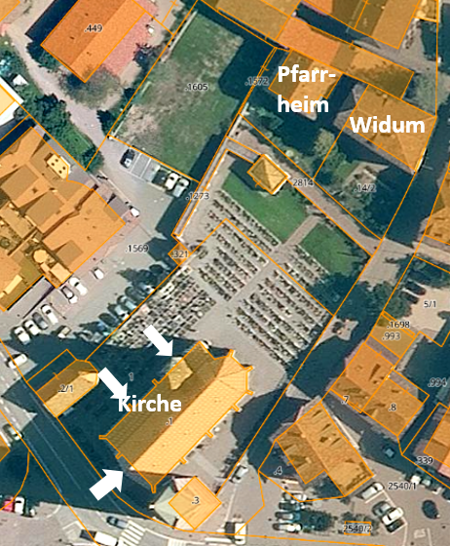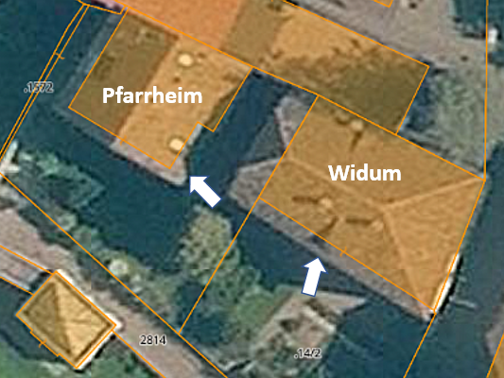

KULTURGÜTERSCHUTZ |  |  | F.6
Laufkarte Feuerwehr
Bauwerk: | Widum
Bauteil: | Obergeschoß 1
Wasserversorgung | Vorsicht, da es sich hier um schützenswerte Dokumente handelt
Wichtige Informationen
Schützenswerte Bereiche und Gegenstände | Im Zimmer SO befinden sich die Archivalien
Zu bergende Objekte | Die Archiv-Schachteln
Grafische Darstellung | 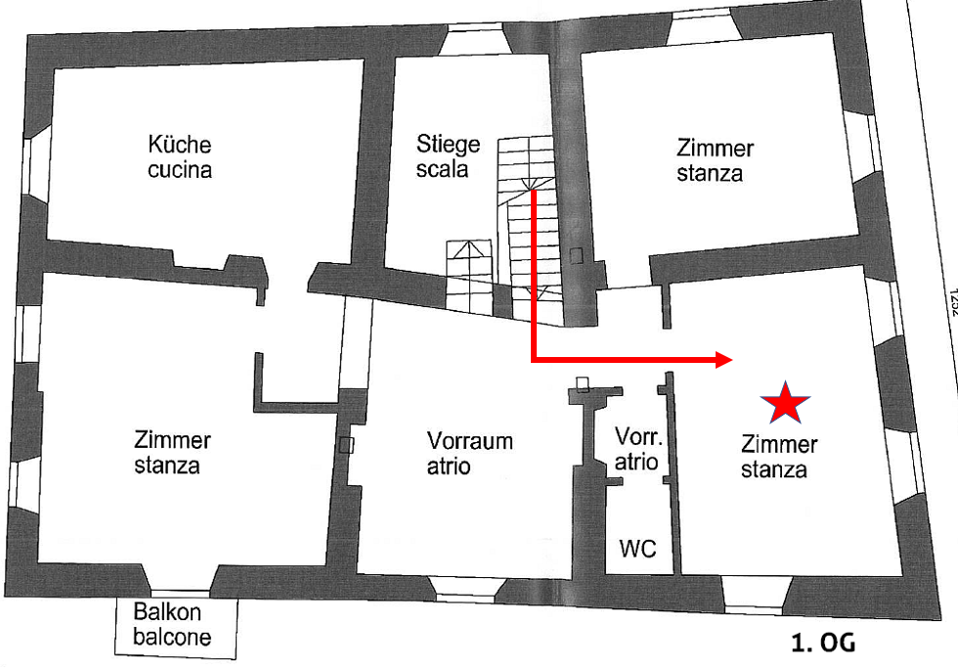 | Personen:  2  Verbringungsart:  Tragen  Werkzeuge:  Handschuhe
Weitere Hinweise: | Die Archiv-Schachteln sollen im anschließenden Pfarrheim, Pfarrsaal deponiert werden

KULTURGÜTERSCHUTZ |  |  |  |  | F.7
Kontakt Liste
Eigentümer – Verwahrer
Name | Funktion | Telefon | Mobil | E-Mail
Gemeinde
Name | Funktion | Telefon | Mobil | E-Mail
Feuerwehr
Name | Funktion | Telefon | Mobil | E-Mail
Polizei/Carabinieri
Name | Funktion | Telefon | Mobil | E-Mail
Rettungsdienste
Name | Funktion | Telefon | Mobil | E-Mail
Bevölkerungsschutz
Name | Funktion | Telefon | Mobil | E-Mail
Landesämter
Name | Funktion | Telefon | Mobil | E-Mail
Sonstiges
Name | Funktion | Telefon | Mobil | E-Mail

